

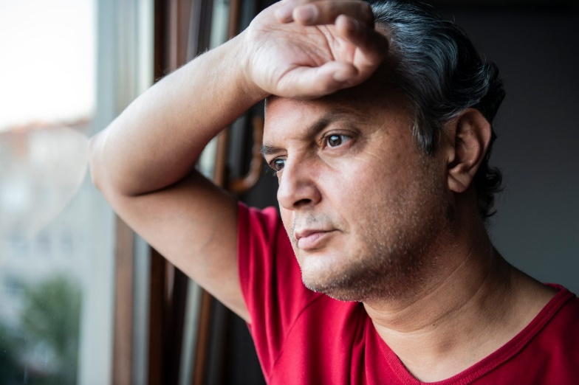

**Sumber anggota:**

**Kerisauan yang menenangkan**

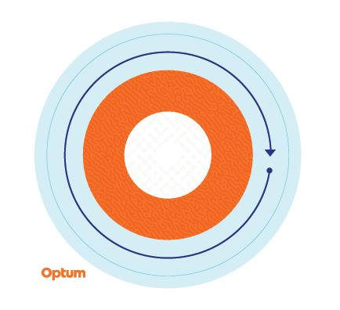

**Pelekat pancaindera**

**Pelekat untuk membantu merasai saat-saat tenang**

Semasa detik-detik tekanan atau pemikiran cemas, kadangkala adakalanya anda mempunyai peringatan fizikal untuk berhenti seketika dan merasai detik-detik tenang dalam kehidupan seharian anda. Itulah sebabnya kami telah mencipta pelekat bertekstur yang boleh diposisikan semula untuk meluangkan masa untuk menjauhkan diri daripada tekanan hari itu dan menumpukan perhatian untuk mencari ketenangan.

Bermula pada gelang luar dan bergerak ke dalam, perlahan-lahan jejak setiap warna pada pelekat, perasan perubahan dalam tekstur dan bernafas dalam-dalam. Ulangi seberapa banyak kali yang perlu.

Pelekat ini disyorkan untuk digunakan sebagai alat bantu diri mengatasi tekanan berkala dan pemikiran cemas dan tidak bertujuan untuk menggantikan campur tangan klinikal. Jika anda mengalami tekanan berterusan dan/atau fikiran yang cemas dan tidak dapat menguruskan perasaan ini, berunding dengan profesional perubatan atau kesihatan mental untuk mendapatkan bantuan.

Program ini tidak patut digunakan untuk keperluan kecemasan atau penjagaan yang diperlukan segera. Dalam keadaan kecemasan, hubungi 911 jika anda berada di Amerika Syarikat, kecemasan tempatan nombor telefon services jika anda berada di luar Amerika Syarikat, atau pergi ke A&E yang terdekat. Program ini bukan pengganti doktor atau profesional peduli. Disebabkan potensi konflik kepentingan, perundingan undang-undang tidak akan diberikan mengenai isu yang mungkin melibatkan tindakan undang-undang terhadap Optum atau syarikatnya. ahli gabungan, atau mana-mana entiti yang melaluinya pemanggil menerima perkhidmatan ini secara langsung atau tidak langsung (mis., majikan atau pelan kesihatan). Program ini dan semua yang ada komponen, khususnya perkhidmatan kepada ahli keluarga yang berumur di bawah 16 tahun, mungkin tidak tersedia di semua lokasi dan tertakluk kepada perubahan tanpa notis. Pengalaman dan/atau tahap pendidikan sumber Program Bantuan Pekerja mungkin berbeza mengikut keperluan kontrak atau negara keperluan kawal selia. Pengehadan dan pengecualian perlindungan boleh dikenakan.

© 2023 Optum, Inc. Semua hak cipta terpelihara. Optum ialah tanda perniagaan yang didaftarkan bagi Optum, Inc. di Amerika Syarikat dan di bidang kuasa lain. Semua jenama lain atau produkSemua jenama atau nama ialah tanda dagangan atau tanda berdaftar harta pemilik masing-masing. Optum ialah pekerja peluang sama rata.